**学习主题：交响童话中的音乐形象**

1. **学习目标**

同学们，今天我们学习的主题是《交响童话中的音乐形象》，这节课我们将在交响童话《彼得与狼》的学习中，认识定音鼓和圆号。用不同的肢体动作参与体验，感受体会音乐形象与旋律、演奏乐器之间的联系。通过聆听和视频资料了解《彼得与狼》的故事内容。通过观察图片、聆听音乐能够分辨定音鼓和圆号的外形和音色并感受其表现力。

1. **学习活动**

活动1：体验聆听彼得与狼中的音乐形象与旋律、演奏乐器之间的联系。

活动2：了解交响童话《彼得与狼》的故事内容。

活动3：欣赏《彼得与狼》视频资料片段。

活动4：对比认识圆号和定音鼓的外形及音色。

1. **学习资源**

**1.** **交响童话《彼得与狼》**

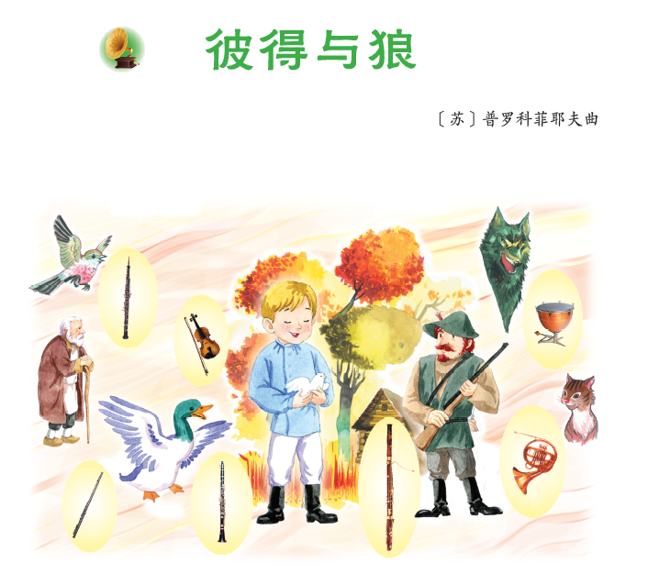

**2.定音鼓**

定音鼓两个以上为一组，演奏时使用两支前面包着毛毡的木制鼓棒，常用基本奏法有单奏及滚奏。定音鼓用踏板来控制音高，甚至可利用踏板制造出滑音的效果。

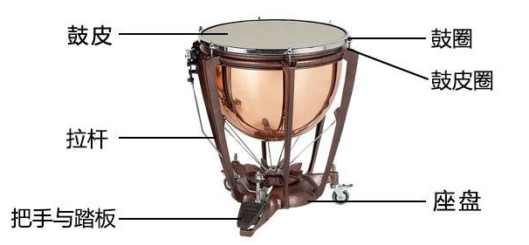

**3.圆号**

圆号是唇振动[气鸣乐器](https://baike.baidu.com/item/%E6%B0%94%E9%B8%A3%E4%B9%90%E5%99%A8)。又称法国号。广泛用于[交响乐队](https://baike.baidu.com/item/%E4%BA%A4%E5%93%8D%E4%B9%90%E9%98%9F)、[军乐队](https://baike.baidu.com/item/%E5%86%9B%E4%B9%90%E9%98%9F)中的铜管乐器。

